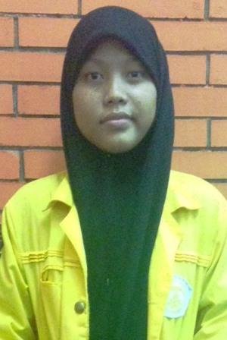DATA PRIBADI
Nama Lengkap : Fida Amatullah
Fakultas/Prog.Studi : Fakultas Ilmu Budaya/ Sastra Arab
Angkatan : 2015
NPM :1506750932
Tempat, Tanggal Lahir : Bekasi, 03 Mei 1997
Agama : Islam
Jenis Kelamin : Perempuan
Warga Negara : Indonesia
Status Marital : Belum Menikah
Golongan Darah : A
Alamat : Perumnas Bumi Telukjambe Blok LK no.21 Karawang.
Asrama Universitas Indonesia, Depok. (Domisili)
Nomor Telepon : 085214016756
Email : amatullahfida@gmail.com

RIWAYAT PENDIDIKAN
Pendidikan Formal
Periode |  |  | Sekolah / Institusi / Universitas | Jurusan | Jenjang
2003 | - | 2009 | SDIT Thariq Bin Ziyad, Bekasi | - | SD
2009 | - | 2012 | SMPIT As-Syifa BS, Subang | - | SMP
2012 | - | 2013 | SMAIT Thariq Bin Ziyad, Bekasi | - | SMA
2013 | - | 2015 | SMAN 1 Karawang | IPS | SMA
2015 | - | .. | Universitas Indonesia | Sastra Arab | S1

Pelatihan dan Seminar
- LDKO OSIS SMAIT Thariq Bin Ziyad
- Pelatihan BARAPEDA Fakultas Ilmu Budaya Universitas Indonesia
- Sekolah Keummatan, SALAM UI 19

PENGALAMAN ORGANISASI, KEPANITIAAN, dan AKTIVITAS LAIN
Periode |  |  | Nama Organisasi, Kepanitian, dan Aktivitas Lain | Jabatan
2012 | - | 2013 | OSIS SMAIT THARIQ BIN ZIYAD | Anggota seksi 8 (Kesenian)
2013 | - | 2014 | Rohis Darussalam SMAN 1 Karawang | Staff
2015 | - | 2016 | Relawan Sastra | Relawan Muda
2016 | - | 2017 | Nuansa Islam Mahasiswa (SALAM) UI 19 | Fungsionaris Salam Palestina Center (SPACE)
2016 | - | 2017 | Forum Amal Studi Islam (FORMASI) FIB UI 26 | Staff Akademi dan Profesi (AkPro)
2014 |  |  | Kegiatan Isra’Mi’raj Rohis SMAN 1 Karawang | Koordinator Lomba Da’i/Da’iyah
2015 |  |  | Cultural Farawell FIB UI | Staff Keamanan
2015 |  |  | PEMIRA FIB UI | Staff Perlengkapan
2016 |  |  | TOSKA 2016 (HIMAKARA UI) | Staff Acara
2016 |  |  | Festival Timur Tengah 7 Sastra Arab FIB UI | Staff Penginapan

Skill dan Bakat
- Menulis
- Berbahasa Inggris Pasif
- Mampu menggunakan Ms.Office

Demikian CV ini saya buat dengan sebenarnya.
Hormat Saya,
Fida Amatullah

